ДЕПАРТАМЕНТ ОБРАЗОВАНИЯ ГОРОДА МОСКВЫ

ГОРОДСКОЙ ПСИХОЛОГО-ПЕДАГОГИЧЕСКИЙ ЦЕНТР

Итоговый проект слушателя курсов повышения квалификации «Московский классный руководитель»

Тема №1. Выбор объекта культуры (музей, экспозиция) и описание возможностей использования данного ресурса в воспитательной работе.

Основные позиции | Описание
Авторы | Андронов Юрий Юрьевич
Образовательная организация/  Адрес/Положение на карте | ГБОУ Школа №825  ул. Окская, дом 16, корп.3, Москва, 109117  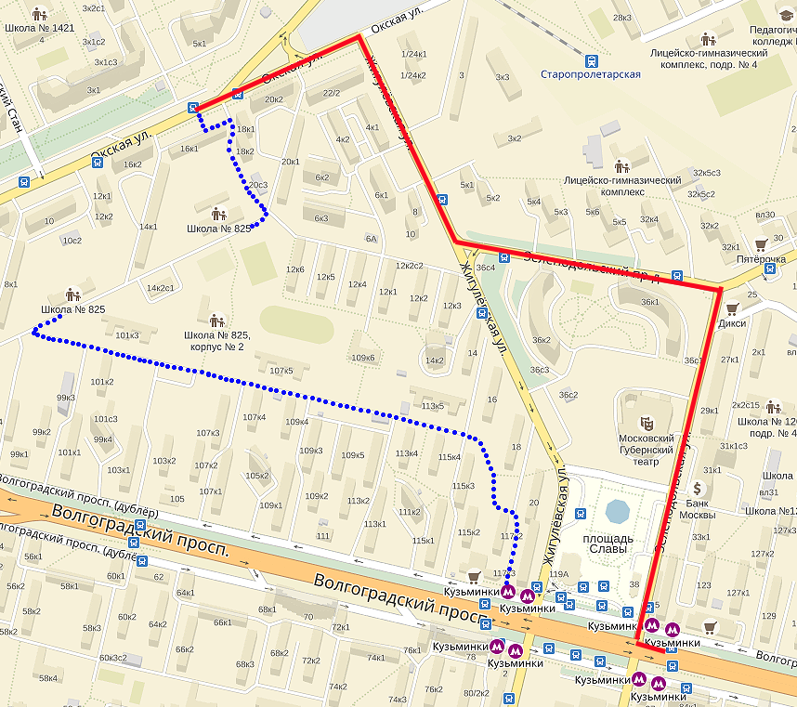
Область применения  (урочная / внеурочная) | внеурочная
Способ реализации  (дистанционное/очное/смешанное) | смешанный
Место проведения | - Здание образовательной организации  http://sch825uv.mskobr.ru/common_edu/osnovnoe_srednee_1/  - Научно-технические музеи г. Москвы  https://museum.olimpiada.ru/museums?age%5B3%5D=on&category%5B10%5D=on&category%5B13%5D=on&category%5B12%5D=on&category%5B3%5D=on
Целевая группа | учащиеся 6 А1 класса
Продолжительность | с 1 сентября 2017 г. по 30 апреля 2018 г.
Форма проведения  (викторина / квест / конкурс / путешествие …) | Квест
Ресурсы, оборудование для реализации мероприятия | - Кабинетs, оборудованныt мультимедийной техникой  - Личные гаджеты учащихся с ПО для сканирования QR кодов  - Компьютеры / ноутбуки с выходом в Интернет (один на команду)  - комплекты заданий в бумажном виде (один комплект на каждую команду)  - электронная версия кроссворда, подготовленная с помощью ресурса http://learningapps.org  - интерактивные пространства https://padlet.com/ayuyu30011972/feqdogxb7kmj  wiki-стенгазета
Цель проекта | Сформировать расширенное представление обучающихся о возможностях средств ИКТ для обучения и жизни, понятий “современный музей” и «культурное пространство города» средствами информационных технологий.
Задачи | - Расширение культурного уровня учащихся в области восприятия “музейного” пространства.  - Применение мобильных гаджетов учащихся в образовательных целях.  - Совершенствование учащимися навыков работы в Web-приложениях.  - Совершенствование навыков групповой работы.
Описание идеи проекта | Дорогие ребята, родители, братья и сёстры, бабушки и дедушки!  В этом году я приглашаю вас совершить увлекательное путешествие в мир науки и техники посетив в ходе метапредметной олимпиады «Музеи. Парки. Усадьбы.» знаменательные места столицы, связанные с великими учёными и их открытиями, достижениями инженерной мысли.  В качестве заочного тура предлагается создание командных квестов по сайтам и виртуальным экспозициям музеев, выбранных к очному посещению с использованием ваших навыков работы с разнообразными гаджетами.  В ходе создания квестов задачей команд является показать, как можно больше возможностей современных устройств и технологий для получения знаний и дополнительных навыков, необходимых в жизни.  В основу квеста командами закладывается загадка/легенда, разрабатывается маршрут и определяются пути поиска, промежуточные задачи, которые являются частью ключевого задания.  Условием успешной разработки командных квестов является сотрудничество разновозрастной группы в форме игрового взаимодействия с решением мини-задач исследовательско-познавательного характера.  Проект «Музейный Quest» будет реализовываться в двух версиях:  Виртуальная - основа технология Web-Quest. В данной версии, учащиеся проходят маршрут, разработанный для них другими командами в удобное для них время с помощью Интернет-ресурса музея и Web 2.0 технологий.  Очная - команды учащихся выполняют интеллектуальные задания, которые им необходимо отыскать в пределах музея и в ограниченное время с использованием маршрутных листов и Web 2.0 технологий.
План реализации проекта | Заочный этап (1 сентября – 31 октября 2017 г.)  - Зарегистрировать команду на участие в проекте "Музейный QUEST"  - Познакомиться со справочным материалом по QR-кодам. Установить на свой гаджет программное обеспечение, которое может декодировать QR-коды. Потренироваться в чтении QR-кодов  - Выбрать на сайте олимпиады "Музеи. Парки. Усадьбы." любой музей научно-технической направленности и перейти на сайт музея. Узнать информацию о экспозиции данного музея и разработать квест пользуясь рекомендациями и информацией с сайта музея.  Виртуальный этап (с 1 октября 2017 г. по 30 апреля 2017 г.):  (прохождение квестов по музеям с помощью средств ИКТ в зданиях ГБОУ Школа № 825)  - Организационный момент. Вступительное слово организаторов (команды создателей квеста).  - Оглашение легенды и регламента работы.  - Разминка по образцам заданий, жеребьевка.  - Прохождение маршрута командами, поиск ответов на вопросы игры.  - Определение местонахождения итогового задания, его решения и нахождение “клада”.  - Рефлексия (заполнение опросного листа).  - Презентация учащихся о своей работе перед другими, участвовавшими параллельно в других мероприятиях.  Очный этап (с 1 октября 2017 г. по 30 апреля 2017 г.):  Очное прохождение командами на базе музеев города Москвы квестов по заданиям метапредметной олимпиады «Музеи. Парки. Усадьбы»  Рефлексия (подведение итогов в конце каждого этапа с помощью форм обратной связи https://sites.google.com/site/muzejnyjkvest6a1klassskola825/obratnaa-svaz)

Приложения:
Все методические материалы и полное описание https://sites.google.com/site/muzejnyjkvest6a1klassskola825/

